Игры с песком и водой.
Вариант комплектации:
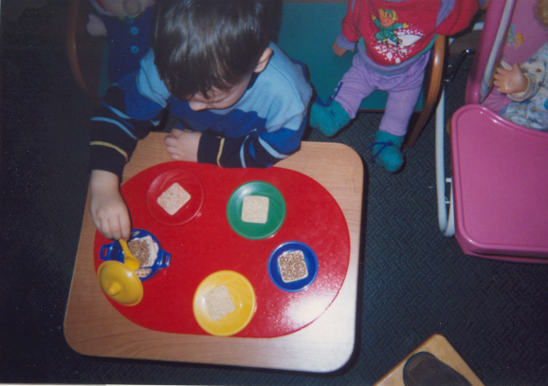
Для игр с песком нужны совки, разнообразные формочки, некрупные игрушки для закапывания (шарики, кубики, кольца и другие геометрические формы разных цветов и двух размеров), палочки, грабельки.
Для игр с водой - набор резиновых и пластиковых игрушек (фигурки рыбок, черепашек, лягушек, кораблики и др.), сачок, черпачок, разноцветные пластиковые мячики, набор игрушек из разных материалов - для игры «что плавает?», набор цветных камешков, ракушек и т. п.
«Пальчиковый бассейн»

Пальчиковый бассейн легко сделать в домашний условиях: В большой прямоугольной коробке с низкими бортиками рассыпать горох или фасоль слоем в 6-8 см.

«Стираем платочки»
Взрослый читает стихотворный текст, ребенок выполняет соответст-вующие движения руками:
Мама и дочка стирали платочки.
Вот так! Вот так!
(движения раскрытой ладонью по дну бассейна в направлении вперед-назад, пальцы разведены)
Мама и дочка полоскали платочки.
Вот так! Вот так! (Движения кистью в направлении слева-направо).
Мама и дочка полоскали платочки.
Вот так! Вот так! (Движения кистью вверх-вниз над бассейном).

«Пальчики разбежались»
Ребенок опускает руку в «бассейн», прижимает ладонь ко дну, попеременно сдвигает и раздвигает пальцы (не отрывая ладонь от «дна» пальчикового бассейна).

«Пальчики побежали»
Рука опирается на дно «бассейна», кисть приподнята. Передвижение по дну «бассейна», перебирая пальчиками («пальчики побежали вперед»).
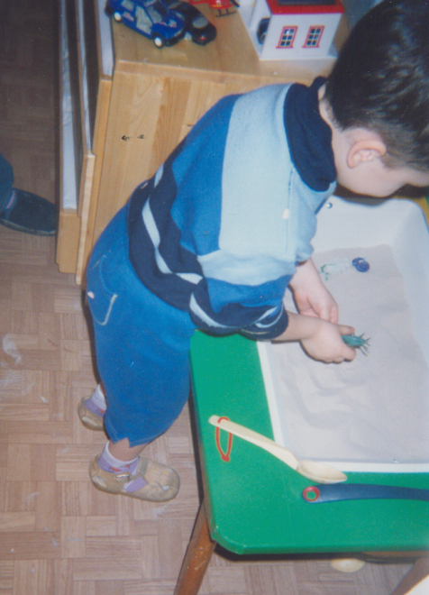
«Солим щи»
Перетирающие движения тремя пальцами — большим, указательным и средним. (С целью активизации мышечных ощущений рекомендуется проводить это упражнение в мисочке с гречневой крупой или рисом.).

«Соберем все бусинки»
Бросьте камешки в песок. Сначала предложите собирать камешки первыми тремя пальцами правой руки. Затем покажите как пользоваться ситом: его надо держать в левой руке, а правой насыпать совком песок в сито. Оставшиеся в сите камушки надо аккуратно пересыпать в ведерко.
«А орешки не простые»
Приготовьте тару с ограниченными ячейками, разные сорта орехов.
Все орехи лежат в одном отделении. Взрослый предлагает ребенку ощупать один орех и кладет его в пустое отделение. Ребенок ощупывает орехи и сортирует их по видам. Усложнить можно, играя с закрытыми глазами.
«Пишем и рисуем»
На поднос насыпать тонким слоем песок или манку.
Тренируем движение руки и развиваем тактильные ощущения.
Предложить нарисовать пальчиком или палочкой круг, овал и т.д. или посмотреть, что там спрятано.
«Дорожки и узоры из песка»
Сыпем тоненькую струйку песка на асфальт, на землю, на цветную бумагу.
Отпечатки на мокром песке штампов, игрушек.
Протаптываем узкие и широкие дорожки на песке или на взрыхленной поверхности.
Игра «Достань ракушку» («Достань камешек»)
Цель: развитие внимания, координации движений.
На дно емкости с водой взрослый выкладывает немного камешков, ракушек. Затем предлагает ребенку достать клад. Для этого он выбирает очень красивый камень или ракушку, разглядывает их вместе с малышом. Затем камешек (или ракушка) опускается на дно (глубина больше 15-20 см), и ребенок должен попытаться достать это, отыскав нужный предмет среди других камней и ракушек.
Водный слой обычно затрудняет процесс доставания, поэтому взрослый может немного помочь малышу. Такое занятие можно рекомендовать родителям для игр с ребенком на берегу реки, моря.
Игра «Пересыпаем ложкой»
Поставьте на поднос две чашки: слева - чашку с крупой, а справа - пустую. Вначале двигая рукой ребенка, показать как надо набирать неполную ложку крупы, дождаться, чтобы крупа перестала сыпаться с ложки и плавно двигая рукой, перенести ложку к правой чашке и опрокинуть над ней. Помогите малышу набрать крупу когда ее остается мало (надо нагнуть чашку левой рукой). Полезно сочетать эти упражнения с размешиванием.

Игра «Найди шарик»
Цель: знакомство с качествами предметов - размером, формой.
Воспитатель закапывает в песок небольшой шарик и просит ребенка найти его. Сначала можно закапывать шарик на глазах у малыша, потом так, чтобы он не мог видеть действия взрослого.

Игра «Печем печенье»
Цель: знакомство со свойствами песка, развитие моторики и координации движений.
В центре «Песок - вода» в одной емкости находится сухой песок, в другой - влажный. Воспитатель показывает малышу красивые формочки разного фасона и предлагает испечь печенье. Ребенок пробует выполнить действия, как с сухим песком, так и с влажным. Постепенно, в результате игр с сухим и влажным песком, он понимает, что из сухого песка ничего нельзя построить, а из влажного и мокрого - можно. При необходимости воспитатель оказывает помощь малышу или руководит его действиями словесно.

Игра «Поймай льдинку»
Цель: развитие координации движений, знакомство со свойствами воды.
Воспитатель опускает в емкость с водой 5-10 небольших льдинок и говорит ребенку: «Смотри, смотри, что то происходит. Льдинки были большими, а становятся маленькими. Давай их спасать!»
Сачком или черпачком достает из воды льдинки покрупнее и складывает их в отдельную посуду. После того как все льдинки будут извлечены, воспитатель спрашивает: «Куда делись остальные льдинки? Что с ними стало? Они растаяли, превратились в воду».

Игра «Теплый - холодный»
Цель: закрепление понятий «теплый», «холодный».
Необходимы игрушки двух видов, по 2-3 штуки каждого. Желательно резиновые или пластмассовые (например, утята и рыбки, бегемотики и пингвины, кораблики и дельфины, небольшие мячики - красные и синие, красные и желтые, зеленые и белые и т. п.).
Воспитатель наполняет одну емкость теплой водой, другую - холодной. Говорит ребенку: «Утята любят купаться в холодной воде, а рыбки в теплой. Давайте их искупаем». Ребенок опускает утят в емкость с прохладной водой, а рыбок в емкость с теплой водой.

Игра «Что как плавает»
Цель: знакомство детей со свойствами различных материалов.
Для игры-экспериментирования нужен набор предметов из разных материалов (пластмассовый кораблик, резиновая уточка, металлическая ложка, камешек, бумажная лодочка, скорлупка грецкого ореха, лоскуток ткани, фигурка из пенопласта, деревянная палочка и т. д.). Воспитатель предлагает ребенку постепенно опускать все предметы в воду: «Какой красивый кораблик! Он готов отправиться в плавание. Опусти его в воду, пусть плывет. Как много у нас других предметов! Они тоже хотят плавать. Давай и их отправим в плавание». Во время игры взрослый обязательно просит малыша называть предметы и помогает комментировать действия.

Игра «Капитаны»
Цель: активизация мышц губ, формирование умения чередовать длительный, плавный и сильный выдохи.
Воспитатель наполняет емкость водой, пускает в нее бумажный кораблик. Ребенок садится на стульчик рядом. Взрослый предлагает малышу прокатиться на кораблике от одного берега до другого. Показывает, что берега обозначены полосами разного цвета. Объясняет, что, для того чтобы кораблик двигался, нужно дуть на него. Можно дуть просто вытягивая губы трубочкой, но не надувая щеки. Показывает, как это можно сделать. Обращает внимание ребенка, на звук, который при этом получается: «ф». Малыш повторяет.
«Но вот налетел ветер, он дует неровно. Вот так!» - взрослый дует на кораблик отрывисто, неровно: «П - П -П». Обращает внимание малыша на то, какой звук слышится теперь - «П». Предлагает попробовать подуть так же и пригнать кораблик к другому берегу. Игра повторяется несколько раз. Воспитатель следит за тем, чтобы ребенок не надувал щеки, не дул очень сильно.
Во время игр педагог обязательно должен похвалить малыша за правильное выполнение задания, поддержать или помочь, ни в коем случае не укорять ребенка за то, что он пролил воду, рассыпал песок, намочил одежду. Игры с песком и водой должны приносить детям радость.
Игра «Выловим из воды»
Налейте в миску воду и бросьте туда мелкие плавающие предметы: пробочки, веточки и т.д. Предложите малышу с помощью маленького сита с ручкой выложить все эти предметы и сложить их в тарелку, стоящую на подносе справа от миски. Сито держим в правой руке.
Игра «Была лужа – и нет ее»
Это упражнение имеет большое воспитательное значение: пролив воду, ребенок сможет сам за собой убрать. Сначала научите детей переносить губкой воду из одной тарелки в другую. Поставьте на поднос две тарелки: слева с небольшим количеством воды, справа - пустую. Покажите, как пользоваться губкой, набирая ею воду в одной тарелке и отжимая над другой. Обратить внимание на то, что вода не должна капать с губки на поднос. Затем пролейте немного воды на поднос и покажите, как вытереть лужу, собрав ее губкой.
Игра «Разложим по порядку»
Высыпать в мисочку бусинки двух цветов по 5-7 штук, справа от мисочки поставьте две тарелочки.
«Давай в одну тарелочку сложим все красные бусинки, а в другую – все синие. Мишка любит красные конфетки, а зайчик красные». Перекладывать бусинки надо по одной, беря тремя пальцами (показать). Если какие - то бусинки упадут на стол, попросите собрать их с помощью совка. Обязательно довести эту работу до конца - этот навык очень важен.
«Море волнуется»
Волны - взбиваем мыльную воду. Надувные игрушки, мячики зажимают в руке и отпускают ее на дно. Отпускаем мячик и он выпрыгивает из ванночки.
«Игры с тенью»
на направленный луч света на стену подставляем пальчики, ручки, делаем разные фигуры и смотрим, на что похоже - развитие воображения.

